Endstation Europa
Von FRIEDERIKE BÖGE, CLAUDIA BRÖLL, TJIERK BRÜHWILLER, CHRISTOPH EHRHARDT, TILL FÄHNDERS, ALEXANDER HANEKE, HANS-CHRISTIAN RÖSSLER
19. Juli 2023 · Aus welchen Ländern kommen Migranten in die EU, was sind ihre Beweggründe, und wo stellen sie ihre Asylanträge? F.A.Z.-Korrespondenten geben einen Überblick über die Zahlen.

Türkei
Türken sind die am schnellsten wachsende Gruppe von Asylbewerbern in Deutschland. Im Jahr 2022 verdreifachte sich die Zahl der Erstanträge türkischer Asylbewerber gegenüber dem Vorjahr. Mit rund 24.000 Anträgen stellten sie die drittgrößte Gruppe nach Syrern und Afghanen. In den ersten fünf Monaten dieses Jahres hielt der Zuwachs an. Laut Bundesamt für Migration und Flüchtlinge (BAMF) stellten bis Mai mehr als 15.000 Türken Erstanträge: ein Anstieg von 226 Prozent gegenüber dem gleichen Vorjahreszeitraum.
Die Türkei ist vor allem bekannt als Aufnahme- und Transitland für Flüchtlinge. Aber immer mehr Türken machen sich selbst auf den Weg. Aufgrund der Visumfreiheit für Türken in Serbien, Albanien und Nordmazedonien können sie die Balkanroute abkürzen. Die Gründe für den Zuwachs türkischer Asylbewerber sind: die andauernde Repression gegen Andersdenkende, die Willkür der Justiz, eine inoffizielle Inflationsrate von mehr als 100 Prozent und die Perspektivlosigkeit der Jugend. Das Erdbeben vom Februar hat die wirtschaftliche Lage weiter verschlechtert. Betroffene mit Angehörigen in Deutschland konnten ein beschleunigtes Besuchsvisum beantragen und nach Ankunft einen Asylantrag stellen.
Seit den Gezi-Protesten von 2013 und dem Putschversuch von 2016 geht die von Präsident Recep Tayyip Erdoğan gesteuerte Justiz mit Härte gegen dessen politische Gegner vor. Nach Angaben des Europarats hat kein Mitgliedsland mehr Gefängnisinsassen pro Einwohner als die Türkei. Besonders betroffen sind Personen, denen eine Nähe zu dem Prediger Fethullah Gülen unterstellt wird. Ihn macht Ankara für den Putschversuch verantwortlich. Ebenso im Fokus sind Mitglieder der prokurdischen HDP, der eine Nähe zur Terrorgruppe PKK unterstellt wird. Auch LGBT- und Frauenrechtsaktivisten sowie Journalisten werden mit Gerichtsverfahren überzogen. Ein im vergangenen Jahr verabschiedetes „Desinformationsgesetz“ macht das noch einfacher.

Foto: AP
Das BAMF sieht in den meisten Fällen dennoch keine Grundlage für eine Aufenthaltserlaubnis. Die Schutzquote liegt bisher in diesem Jahr bei nur 15 Prozent und damit viel niedriger als bei Syrern (84 Prozent) und Afghanen (74 Prozent). Menschenrechtler beklagen, dass die Anträge kurdischer Oppositioneller aus der Türkei eine noch geringere Anerkennungschance hätten, weil das BAMF das Vorgehen der türkischen Justiz gegen sie oft als legitim bewerte. Für diejenigen, die aus wirtschaftlichen Gründen die Türkei verlassen wollen, könnte künftig allerdings das neue Fachkräfteeinwanderungsgesetz eine Alternative bieten.
Friederike Böge

Syrien
Unter den Asylbewerbern in der EU nehmen die Syrer den Spitzenplatz ein. Laut den Zahlen der EU stellten im Jahr 2022 mehr als 130.000 Syrer einen Erstantrag – mehr als die Hälfte von ihnen in Deutschland. Syrer waren damit die mit Abstand größte Gruppe. Die derzeitige Lage deutet nicht darauf hin, dass diese Zahl zurückgeht – im Gegenteil. Denn Baschar al Assad sitzt fester im Sattel denn je, zuletzt wurde der syrische Gewaltherrscher sogar von der Arabischen Liga rehabilitiert. Viele fliehen vor seinen brutalen Geheimdiensten und aus Angst davor, in die ausgezehrten Streitkräfte zwangsrekrutiert zu werden. Eine sichere Rückkehr nach Syrien ist nach Einschätzung mehrerer westlicher Diplomaten derzeit unmöglich. Zugleich setzt sich der wirtschaftliche Niedergang von Assads zerstörtem und ausgepresstem Reich fort.
Nicht nur in Syrien selbst nimmt allerdings die Verzweiflung zu, sondern auch in den Aufnahmeländern der Nachbarschaft. Allen voran in Libanon und in der Türkei, wo Millionen von Syrern Zuflucht gefunden haben. Während unter den Syrern die Hoffnung auf eine baldige Rückkehr schwindet, mehren sich die Forderungen in diesen Ländern, die Flüchtlinge, so schnell es geht, loszuwerden.
In Libanon, wo laut Schätzungen anderthalb Millionen Syrer leben, ist die Lage besonders dramatisch. Das Land steckt in einer der schlimmsten Wirtschaftskrisen der neueren Geschichte, und die populistischen Anfeindungen führender Politiker werden immer schärfer. Die libanesische Armee hat zuletzt Hunderte Syrer in ihre Heimat deportiert, trotz drohender Festnahme und Folter durch die syrischen Behörden. So fühlen sich viele Flüchtlinge in Libanon wie Gefangene.
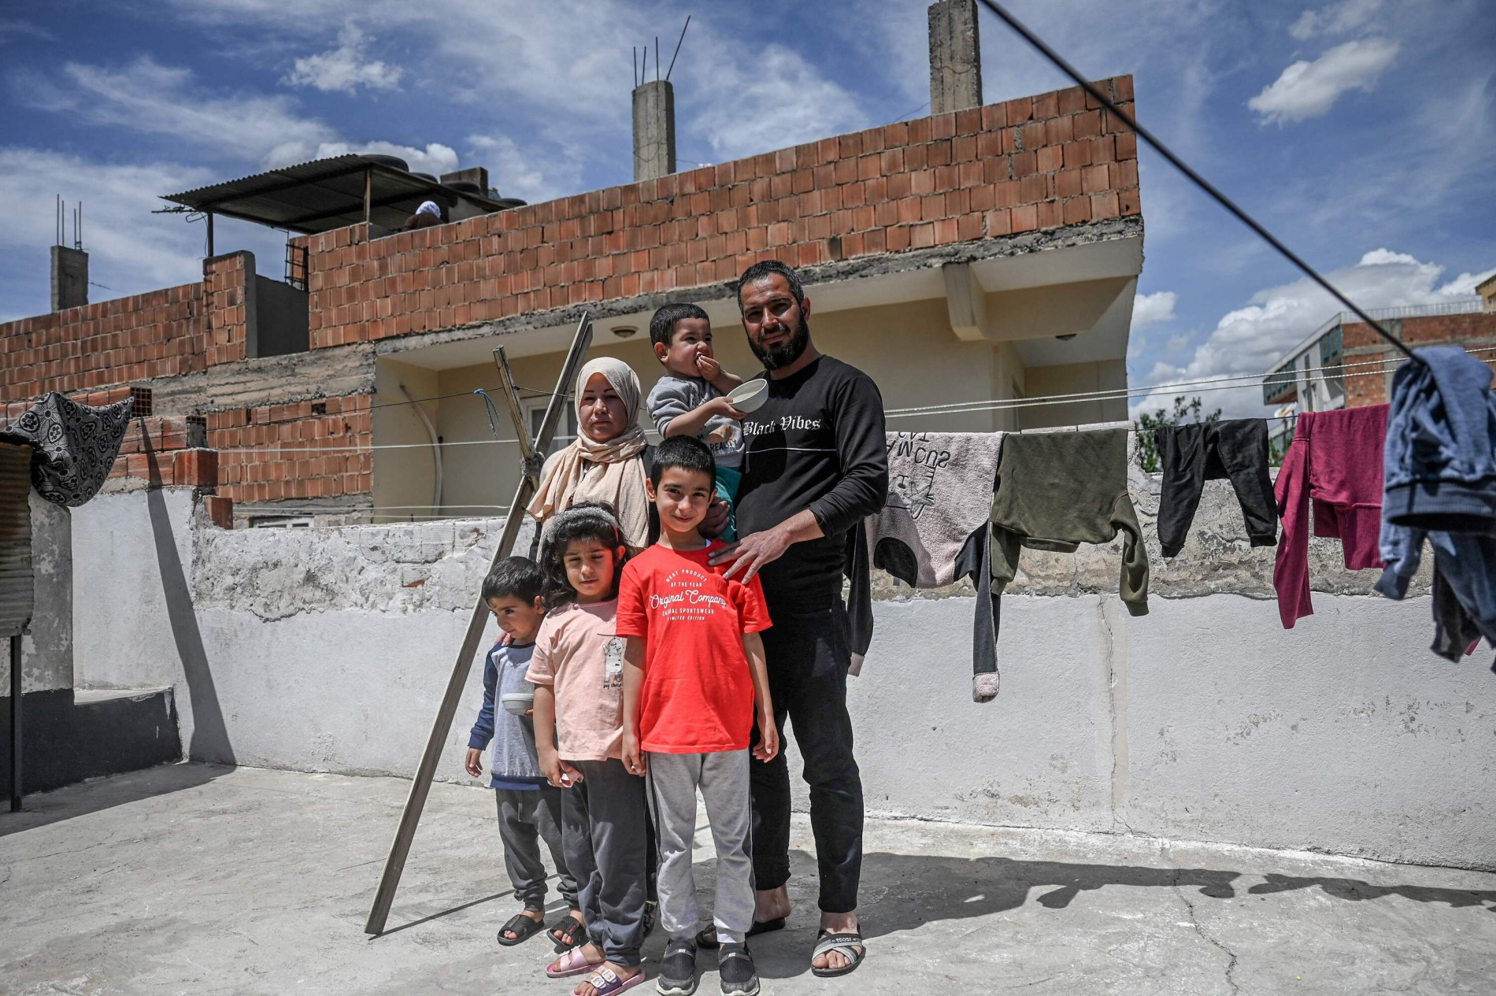
Foto: AFP
Dennoch wollen die wenigsten nach Syrien zurück. Von einer „Zeitbombe“ ist unter westlichen und libanesischen Beobachtern und Funktionären die Rede. In einer UN-Umfrage vom Frühjahr sagten 91 Prozent der befragten syrischen Flüchtlinge in Libanon, sie könnten sich nicht mit dem Nötigsten versorgen. Die gleiche Prozentzahl antwortete auf die Frage, ob sie sich eine Rückkehr innerhalb der nächsten zwölf Monate vorstellen könnten mit Nein. Die F.A.S. hat mehrere der Syrer kontaktiert, die im April und im Mai von libanesischen Soldaten über die Grenze geschafft wurden und die prompt über die grüne Grenze zurückkehrten. Ihr Sehnsuchtsort: Europa.
Christoph Ehrhardt

Marokko und Tunesien
Auf einmal richten sich die Blicke wieder auf die Kanaren. Zu Wochenbeginn wurde nach drei Booten mit mehr als 300 Menschen an Bord gesucht. Sie waren aus Senegal aufgebrochen. Auch aus Marokko stechen wieder mehr Schiffe in Richtung der spanischen Inseln in See. In Spanien befürchtet man, dass die marokkanische Regierung wieder den politischen Druck auf Spanien und die EU erhöhen könnte. Denn zuletzt hatten ihre Sicherheitskräfte eigentlich härter gegen die irreguläre Migration durchgegriffen. Doch im Juni 2023 landeten sechs Mal so viele Migranten auf den Inseln wie im gleichen Monat des Vorjahres. Normalerweise nehmen die Zahlen erst im Herbst zu. Insgesamt schafften es im ersten Halbjahr mehr als 7200 Menschen über diese Route auf die Kanaren. Jedes Jahr ertrinken Hunderte.
Tunesien ist in Nordafrika inzwischen zum wichtigsten Transit- und Abfahrtsland geworden, noch vor Marokko und Libyen. Die Menschen brechen vor allem aus der Gegend von Sfax im Süden des Landes nach Italien auf, wo in diesem Jahr schon fast 70.000 Personen ankamen, knapp 37.000 davon aus Tunesien. Den größten Teil stellen mit 15 Prozent Bürger der Elfenbeinküste, sieben Prozent sind Tunesier. Andere kommen aus Ägypten, Guinea, aber auch aus Pakistan und Bangladesch.
Auf der Insel Lampedusa sind die Aufnahmeeinrichtungen völlig überlastet. In Italien beantragten im vergangenen Jahr 5365 Tunesier Asyl, in Deutschland waren es 1383. Die Anerkennungsquote in Deutschland liegt nur bei 1,5 Prozent. Nach Angaben des Bundesinnenministeriums wurden 2022 nur knapp 200 Tunesier abgeschoben.
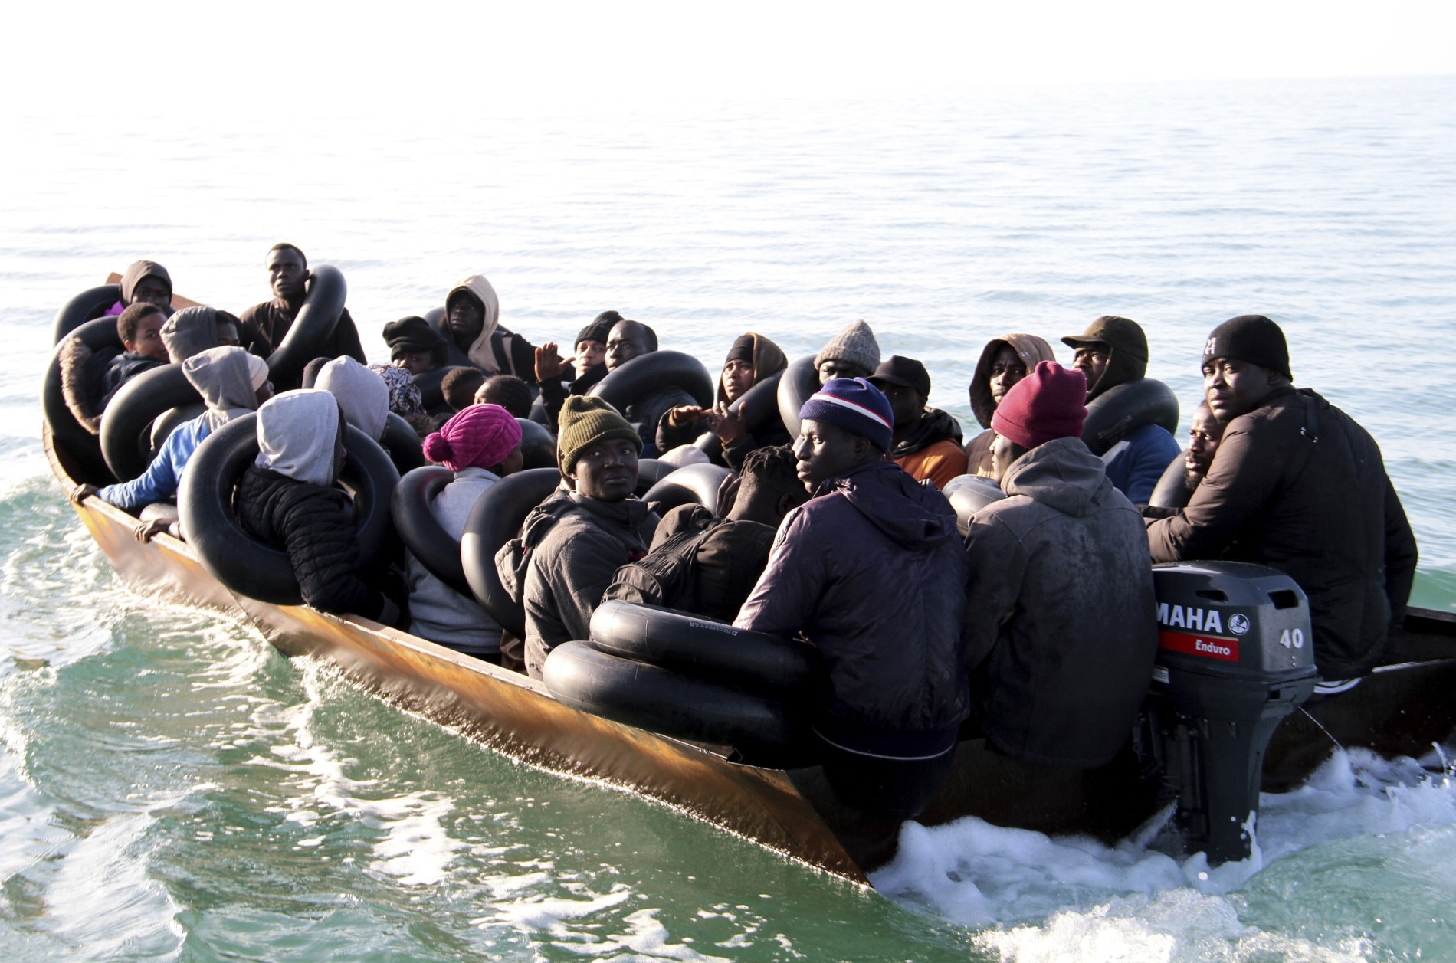
Foto: dpa
Seit Anfang Juli greifen die tunesischen Behörden in Sfax durch, wo es zu gewaltsamen Protesten gegen die Migranten gekommen war. Hunderte Afrikaner wurden nach Angaben von Menschenrechtlern aus der Hafenstadt an die libysche und algerische Grenze gebracht. Dort wurden sie dann angeblich ihrem Schicksal überlassen. Die EU verhandelt gerade mit Tunesien, das am Rand des Bankrotts steht, über ein Abkommen. Es könnte zu einem Modell für Marokko, Ägypten und Niger werden: Tunesien soll im Gegenzug für seine Kooperation bei der Migration – auch bei der Rückführung – umfangreiche Zuschüsse und Investitionen erhalten. Damit die EU-Gelder fließen können, müsste Präsident Kaïs Saïed aber das mit dem IWF ausgehandelte Reformprogramm akzeptieren. Das lehnt der Staatschef bisher ab, weil es schmerzhafte Kürzungen bei den Subventionen bedeuten würde.
Hans-Christian Rößler

Afghanistan und Pakistan
Aus Afghanistan machen sich seit Langem schon jedes Jahr Zehntausende Menschen auf den Weg nach Europa. Die Zahlen schwanken zwar, bleiben aber konstant auf hohem Niveau – und das, obwohl sich die Lage im Land fundamental verändert hat. Bis zur Machtübernahme der Taliban hing die Aussicht auf Schutz vor allem davon ab, ob die Menschen aus einer umkämpften Provinz kamen. Inzwischen ist der Krieg zwar vorbei, aber die Repression der Taliban und der wirtschaftliche Kollaps des Landes treiben die Menschen weiter in die Flucht. In Deutschland werden die Verhältnisse in Afghanistan zumindest als Abschiebehindernis gesehen, weshalb fast alle Afghanen im Land bleiben können – ein sicherer langfristiger Aufenthaltsstatus ist das jedoch nicht. Die Europäische Asylagentur ist dafür, die Entrechtung von Frauen als Verfolgung zu werten und afghanischen Frauen damit generell einen Flüchtlingsstatus zuzuerkennen. Bisher folgen dieser Praxis nur die skandinavischen Staaten.
Doch weiterhin kommt nur ein kleiner Teil der afghanischen Migranten überhaupt in Europa an. Für die meisten führt der Weg über Iran und die Türkei, wo die Grenzen streng bewacht werden. In der Türkei leben bereits mehrere Hunderttausend Afghanen, in Iran sind es bis zu 4,5 Millionen. Beide Länder schieben Afghanen in großer Zahl ab – anders als aus Deutschland gehen aus der Türkei regelmäßig Flüge nach Kabul, die vor allem junge Männer, die unter den Taliban nicht grundsätzlich bedroht sind, zurück nach Afghanistan bringen.
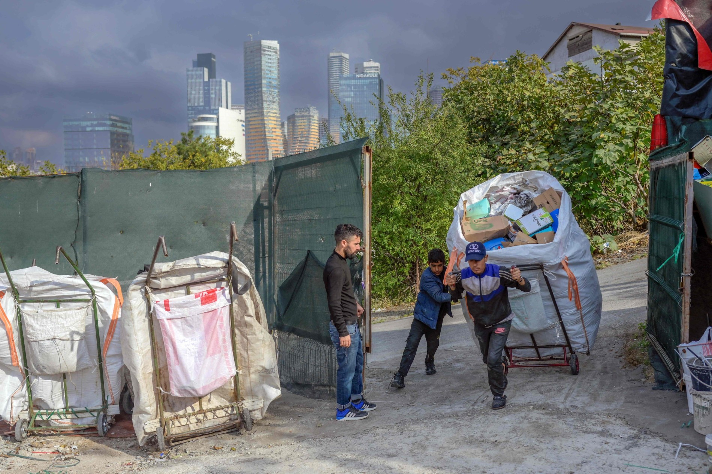
Foto: AFP
Wenig beachtet wurde in der Vergangenheit, dass auch aus Pakistan ein steter Strom von Menschen nach Europa zieht. Bei der Schiffskatastrophe der „Adriana“ im Juni kamen Dutzende Pakistaner ums Leben. Die Gründe, Pakistan zu verlassen, sind vielseitig. In mehreren Regionen des 230 Millionen Einwohner zählenden Landes gibt es gewaltsame Konflikte. Auch religiöse Minderheiten, Frauenrechtlerinnen oder LGBT-Aktivisten werde immer wieder Opfer von Angriffen. Die niedrige Anerkennungsquote in Deutschland spricht jedoch dafür, dass es vor allem Armut und wirtschaftliche Perspektivlosigkeit sind, die die Pakistaner nach Westen treiben.
Alexander Haneke

Indien und Pakistan
Bevölkerungsreiche südasiatische Länder wie Indien und Bangladesch gehören trotz einer wirtschaftlich erfreulichen Entwicklung zu den wichtigsten Herkunftsländern für Asylbewerber in der EU. Auffällig war im vergangenen Jahr der starke Anstieg der Asylanträge durch indische Staatsbürger. Zwar wird vereinzelt immer wieder über Fälle berichtet, in denen Inder aufgrund von religiöser oder andersartiger Verfolgung aus ihrer Heimat geflohen seien. Die niedrige Anerkennungsquote von nur 0,2 Prozent indischer Asylbewerber in der Bundesrepublik verdeutlicht aber, dass es sich mehrheitlich um Wirtschaftsflüchtlinge handelt, die vor allem aufgrund des schwierigen Arbeitsmarkts ihre Heimat verlassen.
Insbesondere konnten viele davon profitieren, dass Serbien als einziges Land in der EU Indern die visumfreie Einreise erlaubt hatte. Eine typische Route führt mit dem Flugzeug nach Belgrad und von dort aus über den Landweg in die Nachbarländer. Die mit Abstand höchste Zahl indischer Asylbewerber verzeichnete Österreich mit mehr als 18.000 (im Vergleich zu mehreren Hundert im Vorjahr). Wien hat wie auch Berlin seither ein Migrationsabkommen mit Neu Delhi abgeschlossen, das die bislang schwierige Rückführung abgelehnter Asylbewerber erleichtern soll. Die Zahl indischer Asylanträge dürfte zudem sinken, da Serbien die visumfreie Einreise für indische Staatsbürger für beendet erklärt hat.
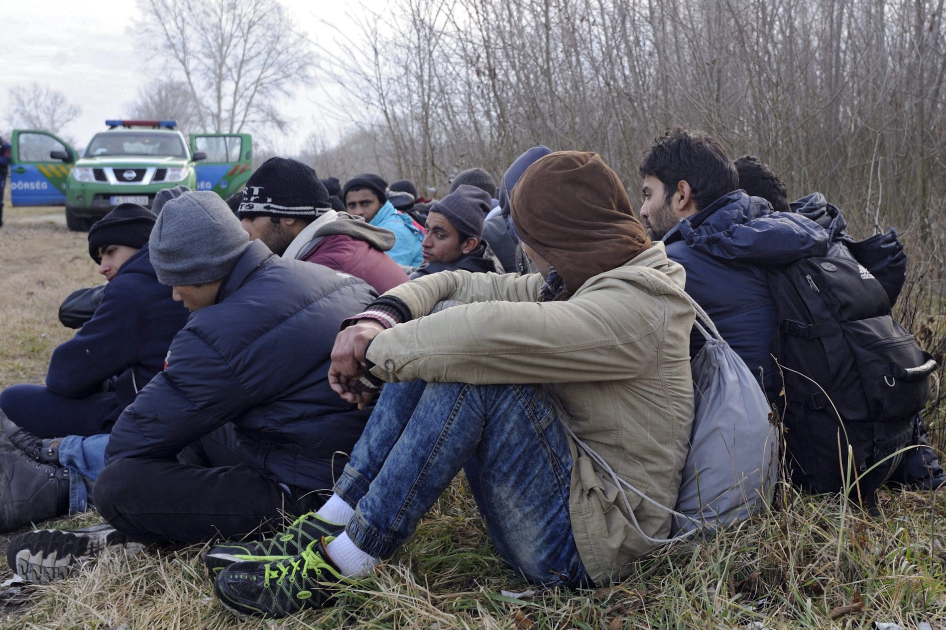
Foto: dpa
Wie in Indien finden auch in Bangladesch viele vergleichsweise gut ausgebildete junge Menschen trotz der wirtschaftlichen Erfolgsgeschichte keine Stellen. Während viele auf der Suche nach Wohlstand sind, hat auch die politische Verfolgung zusätzlich zu einer ohnehin schwierigen Lage religiöser und ethnischer Minderheiten in dem mehrheitlich muslimischen Land zugenommen. Die Bildung von Schleusernetzwerken in den vergangenen Jahren begünstigt die Migration von Menschen aus Bangladesch zusätzlich. Die meisten haben zuvor im Nahen Osten gearbeitet und setzen den Weg dann über das Mittelmeer oder die Balkanroute fort. Sie gehören inzwischen zu einer der größten Migrantengruppen, die in Italien und Griechenland eintreffen.
Till Fähnders

Nigeria
Auswandern ist ein beliebtes Thema in Nigeria. So beliebt, dass junge Nigerianer einen eigenen Begriff dafür haben. „Japa“ bedeutet grob übersetzt „das Glück aus wirtschaftlichen Gründen im Ausland suchen“. Auf den ersten Blick hat das 220-Millionen-Einwohner-Land einiges zu bieten: Öl, eine Start-up-Szene und Nollywood, Afrikas größte Filmindustrie mit Serien über die Welt der Reichen und Schönen. Doch gemessen am UN-Index der menschlichen Entwicklung liegt Nigeria auf Platz 163 unter 191 Ländern. Die Arbeitslosigkeit ist hoch, vier von zehn Nigerianern leben von weniger als zwei Dollar am Tag.
„Japa“ klingt unbeschwert. Für die gut ausgebildete Mittel- und Oberschicht mag das auch zutreffen. Doch „irreguläre“ Migranten lassen sich auf ein lebensgefährliches Unterfangen ein. Nach Großbritannien, in die EU und in andere Industriestaaten macht sich nur ein kleiner Teil auf. Der größte Teil der Migranten bleibt nicht nur auf dem Kontinent, sondern auch in Westafrika. Nigeria ist umgekehrt das zweitgrößte Aufnahmeland für Einwanderer nach der Elfenbeinküste.
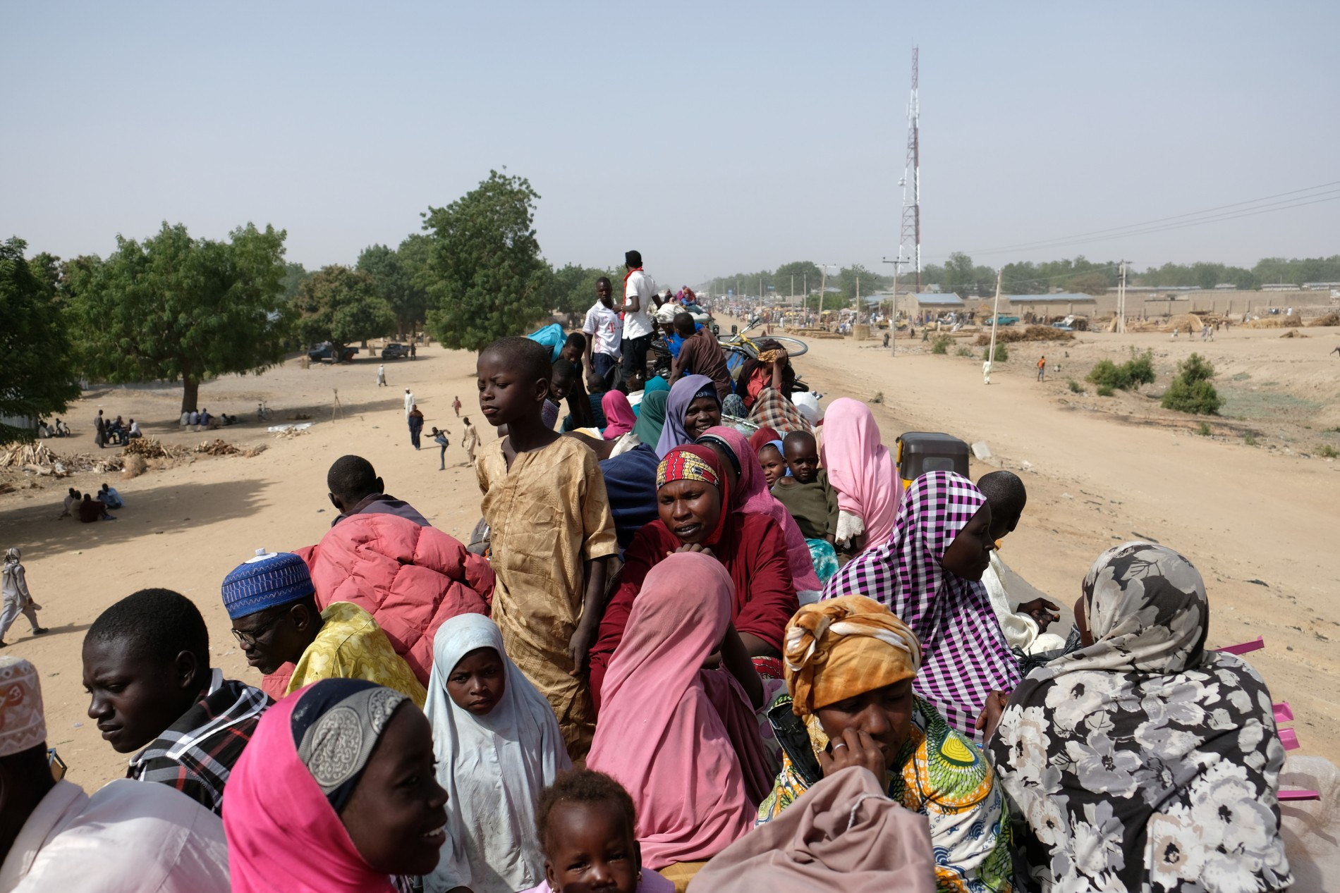
Foto: Reuters
Für diejenigen allerdings, die auf ein besseres Leben in der EU hoffen, ist die Überfahrt über das Mittelmeer nicht der riskanteste Teil der Reise. Eine gängige Migrationsroute auf dem Landweg führt in den Norden Nigerias, dann nach Niger, quer durch die Sahara, nach Libyen und schließlich nach Südeuropa. Nur etwa ein Zehntel der Migranten erreiche ihr Ziel, berichtet Omololá Olarinde, Migrationsexpertin an der Elizade University. Viele müssten die Reise abbrechen, schafften es noch nicht einmal bis Libyen oder blieben vermisst, sagt Olarinde. Das Geschäft skrupelloser Schlepper floriert. Mehrere 1000 Dollar kostet der Transport mit einem Lastwagen. Viele Nigerianer verkaufen ihr Hab und Gut, vielleicht ein Stück Land. Für jeden Abschnitt der Reise werden Zahlungen an unterschiedliche „Agenten“ fällig. Vor allem Frauen laufen Gefahr, in die Fänge von Menschenhändlern zu gelangen. Ihre „Schulden“ müssen sie später bedienen, meist über Prostitution. „Frauen und andere vulnerable Gruppen wissen häufig nicht, worauf sie sich einlassen“, sagt die Expertin. Mehr als 14.000 Nigerianer haben seit 2017 ein freiwilliges UN-Rückkehrprogramm mit der EU genutzt. In der Heimat werden sie allerdings nicht immer mit offenen Armen empfangen. „Japa“ hat viele ärmer gemacht als zuvor.
Claudia Bröll

Venezuela und Kolumbien
Ein markanter Anstieg ist bei den Asylanträgen von Venezolanern und Kolumbianern zu verzeichnen. Rund 50.000 Venezolaner stellten 2022 einen Asylantrag in der EU, was einem Anstieg um mehr als 32.000 im Vergleich zum Vorjahr entspricht. Mehr als 42.000 Anträge stammen von Kolumbianern, fast 30.000 mehr als im Vorjahr. Venezuela und Kolumbien zählen damit zu den Ländern mit den meisten Asylbewerbern in Europa. Die große Mehrheit der Anträge wurde in Spanien registriert, laut der spanischen Kommission für Flüchtlingshilfe wurden allerdings nur 16 Prozent der Asylanträge genehmigt.
Kolumbien und Venezuela sind Nachbarländer. Die Motive, das Land zu verlassen, sind jedoch unterschiedlich. Das erdölreiche Venezuela, das einst zu den wohlhabendsten Ländern in Lateinamerika zählte, hat sich in den vergangenen Jahren in eine Diktatur verwandelt und steckt weiterhin in einer tiefen wirtschaftlichen und politischen Krise. Politische Gegner des Regimes von Präsident Nicolás Maduro werden verfolgt, Hunderte sitzen im Gefängnis. Die Bevölkerung ist verarmt, leidet unter der Gewalt krimineller Banden in den Armenvierteln sowie der politischen Willkür des Staates bei der Verteilung staatlicher Hilfe.
Vielen bleibt kein anderer Ausweg als die Migration. Seit 2014 haben laut Schätzungen der Vereinten Nationen etwa 6,8 Millionen Venezolaner ihr Land verlassen. Nur ein kleiner Teil davon gelangt nach Europa. Es sind vorwiegend Venezolaner aus privilegierten Verhältnissen, die sich eine für die meisten unerschwingliche Flugreise leisten können. Auch prominente Persönlichkeiten wie der einstige Oppositionsführer Leopoldo López leben in Spanien. Die große Mehrheit verlässt das Land auf dem Landweg, der über Kolumbien führt, wo heute etwa 2,4 Millionen Venezolaner leben. Vielen hat Kolumbien das Bleiberecht erteilt. Auch in anderen Ländern Südamerikas wie Peru und Chile wurden viele Venezolaner aufgenommen. Dennoch zieht es jedes Jahr Zehntausende weiter nach Norden mit dem Ziel, in die USA zu gelangen. Sie schrecken dabei auch nicht mehr davor zurück, die extrem gefährliche Route durch das Dschungelgebiet des Darién-Gap zwischen Kolumbien und Panama zu durchqueren.
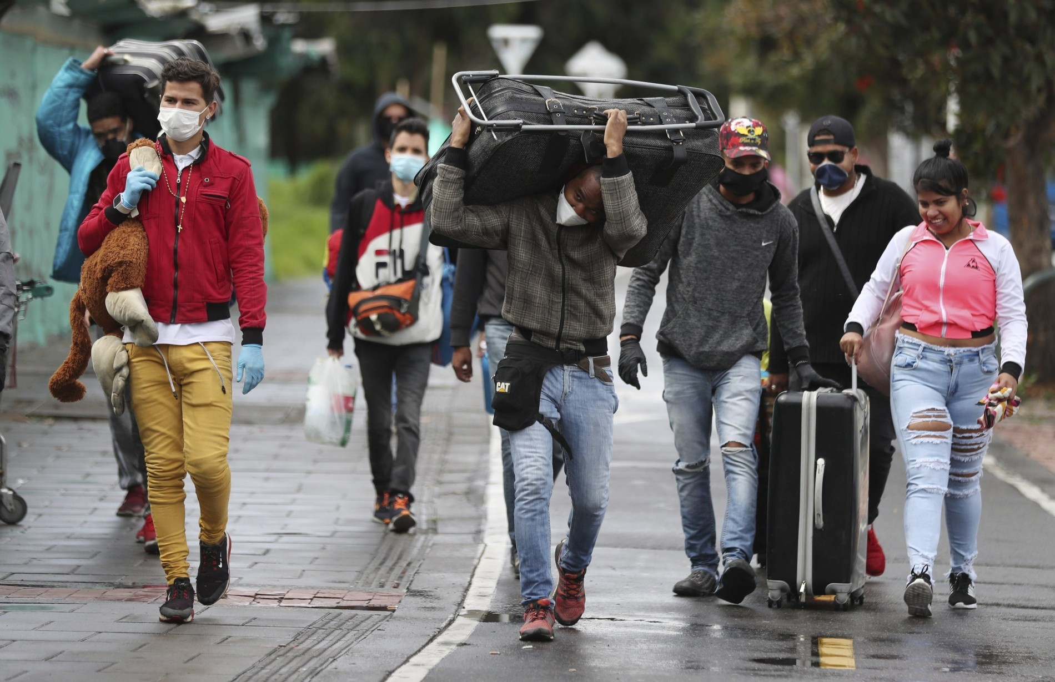
Foto: dpa
In Kolumbien ist die Situation eine andere. Das Land ist wirtschaftlich und politisch stabil, doch es ist weiterhin von Gewalt geprägt. Gerade in ländlichen Regionen ist der Staat weiterhin abwesend, und es herrschen bewaffnete Gruppen, die sich durch Rauschgifthandel und illegalen Bergbau finanzieren. Wer sich ihnen in den Weg stellt, wird bestenfalls vertrieben, oftmals jedoch getötet.
Laut einem Bericht des anerkannten Instituts Indepaz wurden im vergangenen Jahr 179 soziale Anführer getötet, 92 Massaker mit 346 Toten verübt und über 70.000 Kolumbianer durch den Konflikt vertrieben. Viele haben Angst, in Kolumbien zu bleiben, und suchen Zuflucht im Ausland.
Tjerk Brühwiller

